Komeňáčik
Školský časopis
2018/2019 1.
Miroslav Válek pod lupou

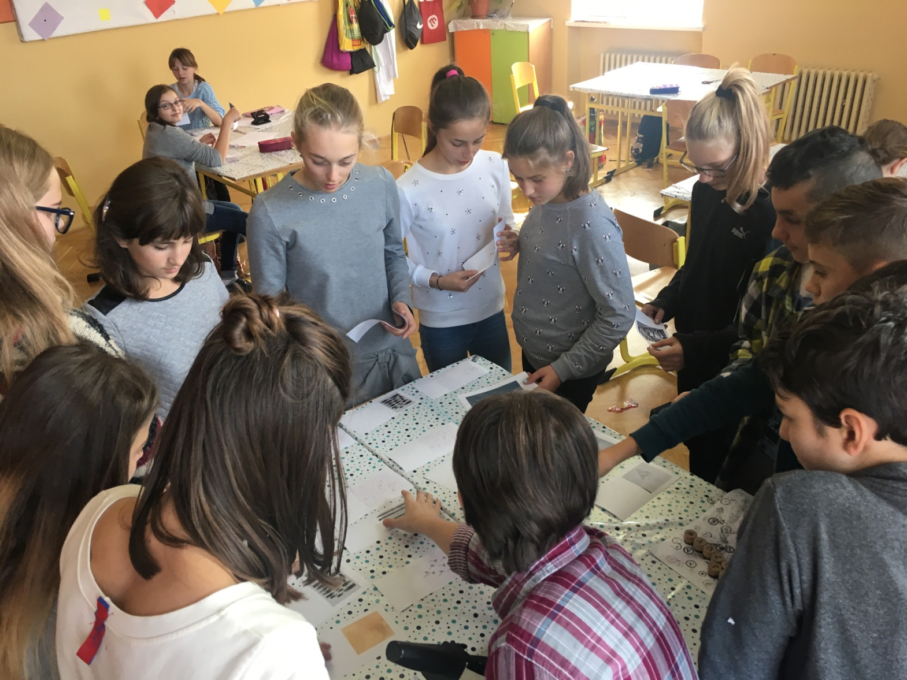

Mohli ste vidieť:
- Po stopách Miroslava Válka
- Návšteva špeciálnej školy
- Burza stredných škôl
- Baťova škola práce

Vlastná tvorba
- próza
- komiks
- umelecký opis
- anjel Vianoc
Zabavte sa s nami:
- vtipy
- antistresová omaľovánka
Anketa
- ako sa vám páči
v škole
Milí čitatelia,
v úvode tohto čísla sa dozviete niečo viac o tom, ako trávili čas niektorí vaši učitelia počas jesenných prázdnin.
Žiaci benefitujú z inovatívneho projektu Implementácia prvkov civilnej ochrany (CO) vo vyučovacom procese na ZŠ, ktorý získal financovanie z programu Erasmus+.
V školskom roku 2018/19 sme získali financie z programu Erasmus+. Prostredníctvom realizácie projektu Implementácia prvkov CO vo vyučovacom procese ZŠ Komenského vyslala svojich učiteľov na hospitácie (job shadowing) do Raškovíc v Českej republike. Absolvovanie kurzu pomohlo učiteľom rozvinúť svoje odborné a osobné zručnosti. Spoločne s kolegami z Čiech konzultovali problematiku civilnej ochrany – jej efektívne zaradenie do vyučovacieho procesu.
Jedným z cieľov projektu je správna a pohotová reakcia na prírodnú katastrofu, efektívne osvojenie si základných zručností a návykov ako správne reagovať, pohybovať sa a konať v neštandardných situáciách a podmienkach. Veríme, že vďaka projektu si žiaci rozvinú kľúčové kompetencie pri riešení mimoriadnych situácií - postup pri opustení školy, miesto zhromaždenia, presun do bezpečnostného priestoru, signály CO, činnosť žiakov po ich vyhlásení. Zdokonalia svoje znalosti a zručnosti v praktických situáciách a posilnia zodpovednosť pri samostatnej, ako aj tímovej práci. Mgr. Slávka Slivková

pani učiteľka Olmos Justinianová

Slovo na úvod...

Mohli ste vidieť...
Miroslav Válek pod lupou

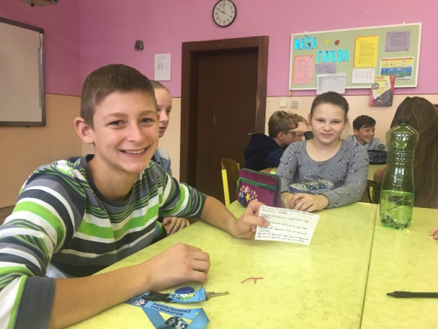
Aj tento rok si naše pani učiteľky slovenčinárky pripravili skvelú akciu pre žiakov 7. – 9. ročníka s názvom „Po stopách Miroslava Válka“. Naučili sme sa niečo o jeho živote, ale i tvorbe. Spolu sme si zmerali sily v rôznych úlohách a kvízoch, vďaka ktorým sme sa stali o niečo múdrejšími.
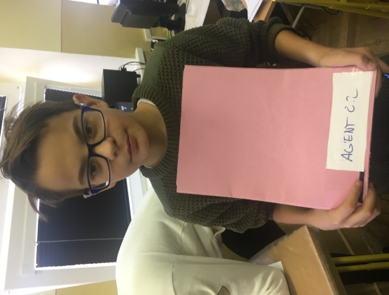
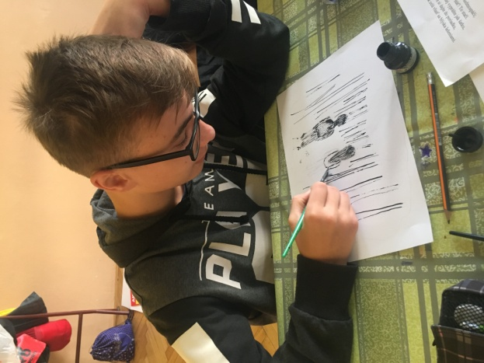
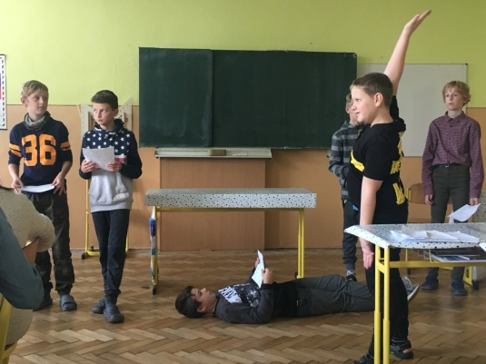
Akcia trvala od 1. do 6. vyučovacej hodiny, takže sme sa vyhli klasickému vyučovaniu. Učili sme sa hravou formou, prechádzali sme zo stanovišťa na stanovište a plnili sme rôzne úlohy, ktoré nám boli zadané. Boli sme rozdelení do skupiniek, takže všetci absolvovali každé stanovište. Naša skupina začala na stanovišti Dramaturgia, kde sme vyrábali obal básnickej zbierky - tam sa ukázala naša kreativita. Potom sme prešli na stanovište Dobrý poslucháč, kde sme hľadali význam slov v slovníkoch a pozerali zaujímavé videá o jeho tvorbe, ktoré súviseli s pripravenými otázkami. Neskôr, po veľkej prestávke sme išli na stanovište Verše deťom, kde sme si prečítali a vybrali básničku, ktorú sme znázornili (zahrali), na čom sme sa riadne zabavili. Na stanovišti Komunizmus sme sa zahrali na agentov ŠTB, lustrovali sme jeho život a vyjadrenia o ňom, ktoré poskytli rôzne osobnosti alebo časopisy a neskôr sme pomocou textov stručne zapísali jeho životopis a názory ľudí na jeho osobnosť. Na 5. stanovišti, Maľované verše, sme ukázali svoju zručnosť v kreslení, básničky sme ilustrovali tušom na papier. Posledné, 6. stanovište, bolo zamerané na našu schopnosť tvoriť vlastné texty. Opísali sme kameň viacerými slovami a tieto slová sme použili v básni, ktorú sme vymysleli a prezentovali.
Stanovište – Komunizmus (lustrujeme život Miroslava Válka)
Stanovište – Ja básnik (tvoríme báseň o kameni)
Stanovište – Maľované verše (ilustrácia)
Mohli ste vidieť...
Miroslav Válek sa narodil 17. júla 1927 a zomrel 27. januára 1991, bol to slovenský básnik, politik, prekladateľ a nielen to. Absolvoval základnú školu, Rímskokatolické biskupské reálne československé gymnázium, obchodnú akadémiu a Vysokú školu odbornú v Bratislave (štúdium však nedokončil kvôli tuberkulóze). Za celý svoj život pracoval ako redaktor i šéfredaktor v časopisoch Slovenský roľník, Družstevný obzor, Týždeň, Mladá tvorba. Bol spoluzakladateľ časopisu Romboid, zastával funkciu tajomníka Zväzu slovenských spisovateľov. Pôsobil aj ako predseda ZSS. V roku 1962 vstúpil do Komunistickej strany Československa, po vzniku federatívneho usporiadania ČSSR sa stal ministrom kultúry SSR a členom Ústredného výboru a Predsedníctva ÚV KSS. Hlásil sa k praxi normalizácie. Bol poslancom Snemovne národov Federálneho zhromaždenia i poslancom Slovenskej národnej rady (SNR). Z najvyšších politických funkcií odišiel až v roku 1988 a potom krátko pôsobil ako predseda Zväzu česko-slovenských spisovateľov (ZČSS) v Prahe a poslanec SNR. Miroslav Válek bol trikrát ženatý a mal dve deti, Miroslavu a Andreja. Jeho najznámejšie diela sú „Jesenná láska“, „Nepokoj“, „Milovanie v husej koži“ a pre deti „Do Tramtárie“, „Panpulóni“.
Stanovište – Verše deťom (hráme sa s Válkovými básňami pre deti)
Z týchto hodín sme si odniesli veľa nových informácií a zaujímavostí o jeho živote, ale najdôležitejšie je to, že sme sa všetci zabavili. Veľké ďakujem patrí učiteľom, ktorí sa na tom podieľali. Tešíme sa na budúci rok. :)
Tímea Erika Tompošová a Klaudia Dlugošová, 8. B
Vyhodnotenie:
Najlepšie tímy:
1. miesto – Russian Dogs – René Žoldák, Filip Janík, Filip Maličký
2. miesto – Explové wafličky – Miška Slebodníková, Barbora Zámečníková, Vanesa Gažiová, Sofia Surmíková, Sofia Faixová
Gizka a Oľga – Maťo Kostyšák, Ema Steinerová, Sabína Ivanová, Paľo Chladoň
Šuter, choď domu – Marek Hyben
3. miesto – Rebarbora – Marko Jína, Dominik Gregor, Jakub Enekeš, Róbert Kromka

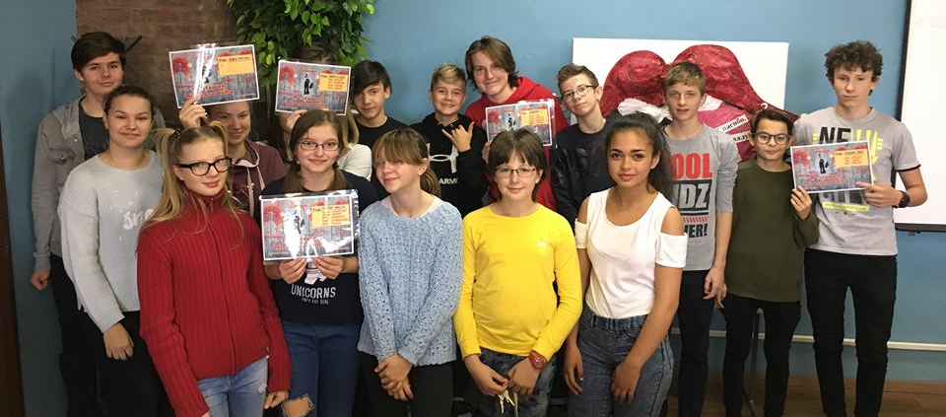
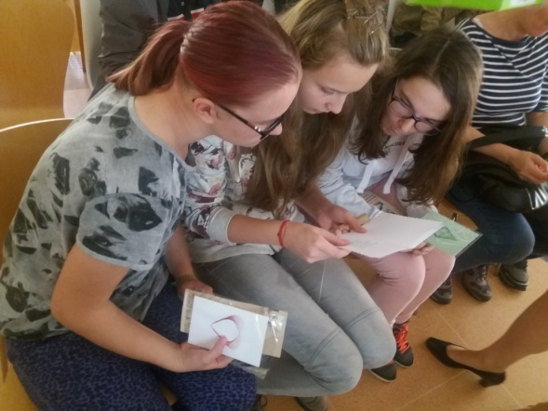
Boli sme sa pozrieť...
Mohli ste vidieť...
Počas našej exkurzie sme zistili, že veľa ľudí si v živote neuvedomuje, aké vzácne je zdravie. Niektorí ľudia si to uvedomia, až keď o to zdravie prídu. Deti, ktoré sme navštívili 16. októbra v Spojenej škole sv. Maximiliána Mária Kolbeho v Spišskej Novej Vsi, nemali možnosť byť medzi obyčajnými deťmi, nemali možnosť sa vzdelávať bez problémov. Lenže táto škola im to primerané vzdelanie poskytuje.
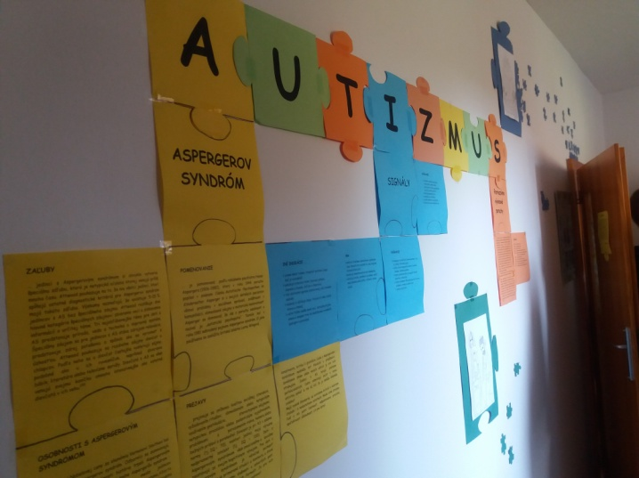
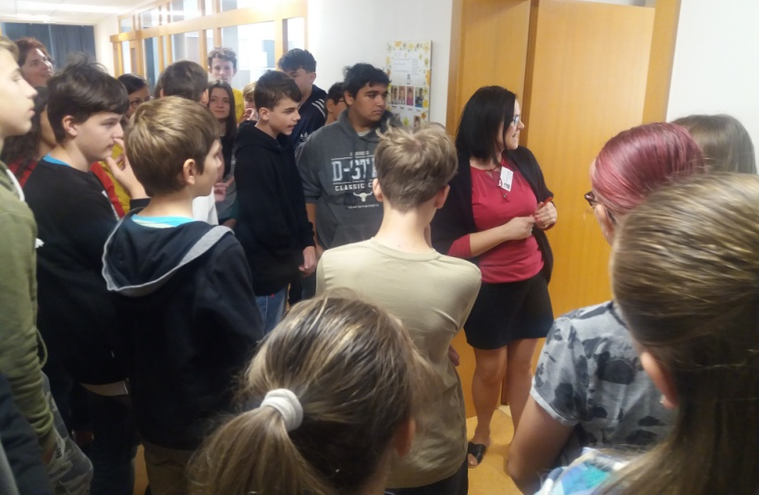
Po našom príchode autobusom nás privítala pani riaditeľka, povedala nám niečo o škole a o Maximiliánovi Máriovi Kolbem, ako sa obetoval v koncentračnom tábore pre otca viacerých detí. Potom sme si pozreli stručné video, aby sme mali predstavu o vzdelávaní na tejto škole. Začali sme chodiť po triedach. Viacerí žiaci na tom boli horšie ako druhí, iní zas boli podobní nám. Niektorí z nich aj s ich znevýhodnením nestrácali zmysel pre humor. V triedach nebolo viac ako 6 žiakov. Pani riaditeľka nám poukazovala aj miestnosti, kde sa žiaci upokojujú, alebo hrajú. Mali sme možnosť vidieť aj jedáleň, kde nás občerstvili jablkami a čajom. Neskôr sme mali prednášku o charite a dostali sme letáčik s informáciami, ponúkli nás cukríkmi a darovali nám aj vlastnoručné výrobky týchto žiakov. Potom sme odišli s ich darčekmi späť domov.
Prechádzka po škole
Autorky článku pri štúdiu materiálov
Túto školu zriadila Spišská katolícka charita 1. apríla 2014. Učia sa tu deti s mentálnym a viacnásobným postihnutím. Počas exkurzie sme sa dozvedeli, že deti sa vzdelávajú vo variante A, B a C. Vo variante A sa vzdelávajú žiaci s ľahkým mentálnym postihnutím, vo variante B žiaci so stredným mentálnym a viacnásobným postihnutím a vo variante C sa vzdelávajú žiaci s ťažkým či hlbokým mentálnym a viacnásobným postihnutím. Škola pripravuje žiakov na život, ktorý od nich vyžaduje, aby boli schopní myslieť kriticky a tvorivo, riešiť problémy rýchlo a účinne. Snaží sa o radosť a pocit úspechu týchto žiakov, bez ohľadu na ich životné pomery, farbu pleti, či vierovyznanie. V každej triede vyučuje jeden triedny učiteľ a asistent učiteľa. Súčasťou školy je Centrum voľného času, výdajná školská jedáleň a stavia sa už aj škôlka.
Zoznamujeme sa s rôznymi ochoreniami
Táto škola je príkladom pre nás všetkých. Nech máš hocijakú povahu, vzhľad, životný štýl, nech si bohatý či chudobný, máš hocijakú postavu, rasu, vierovyznanie či postihnutie, každý si zaslúži plnohodnotný život a vzdelanie.
Tímea Erika Tompošová a Klaudia Dlugošová, 8.B

Mohli ste vidieť...
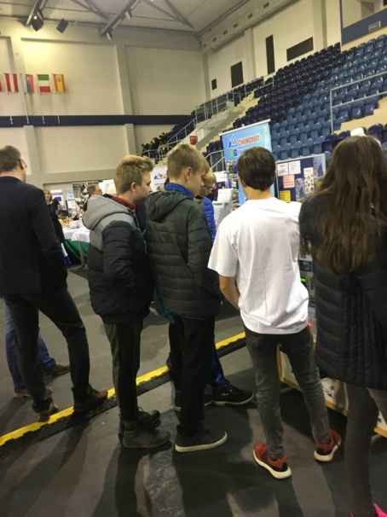
Máme na výber!

Kam ďalej? Táto otázka trápi nejedného z nás. Je čas premýšľať nad našou budúcnosťou, momentálne - pre deviatakov a ôsmakov - nad strednou školou. Na gymnázium? Na umeleckú? Alebo na pedagogickú? A tak ako ja, mnohí ešte na tieto otázky odpovede nevedia. Začíname si však uvedomovať, že od tohto rozhodnutia závisí neskôr vysoká škola, naše budúce povolanie, takže určite to netreba brať na ľahkú váhu! Našim najstarším spolužiakom sa čas premýšľania, úvah, dobrej rady pomaly kráti. A preto nám pomohla 25. 10. 2018 Burza stredných škôl. Zúčastnili sa jej dva ročníky - ôsmy a deviaty. Po príchode nás zaplavila lavína informácií o rôznych odborných školách, hotelových, zdravotníckej, lesníckej, obchodnej či o bilingválnom gymnáziu. Čoskoro sme mali hlavy plné nových údajov o školách a ruky plné pier, letáčikov a sladkostí. A niektorí sa aj dobre najedli pri stánkoch odborných škôl. Ja by som rada poďakovala pani učiteľke Dubjelovej, že nám opäť umožnila zúčastniť sa tejto akcie, ktorá nám určite pomohla pri výbere nášho budúceho vzdelávania.
Od stánku k stánku
Zuzana Krempaská 8. B
Píšeme listy

Prvé múzeum vo Svite venované dejinám mesta, a teda aj dvom hlavným osobnostiam – Tomášovi a Jánovi Antonínovi Baťovi mali možnosť navštíviť žiaci 5. ročníka pod vedením pani učiteľky Kicovej. Pri tejto návšteve mali piataci možnosť prečítať si listy svojich starších spolužiakov, ktoré pri opakovaní učiva na hodine slovenského jazyka vytvorili žiaci 6. B. Túto možnosť ponúkame aj našim čitateľom:
Ahoj, Baťa!
Ja by som sa Ti chcela poďakovať za to, čo si urobil pre Svit, ale aj pre ľudí, ktorí chodili do Tvojej školy. Ďakujem Ti aj za to, že si dal príležitosť aj tým, ktorí mali málo peňazí. Mne sa páčila napríklad rovnošata. Každý mohol ísť s hlavou hore a nemusel sa hanbiť. Nik nemal roztrhané, špinavé a staré oblečenie. Aj sa mi páči, že keď sa učili, vlastne si zarábali aj prvé peniaze. A ako čas plynul, tak dospievali. Uvedomovali si, aký si bol štedrý a veľmi múdry. A za to Ti všetci veľmi ďakujú. Ani si nevieš predstaviť, ako sa Svit rozrástol! Vybudovali sa nové byty, obchody, školy, detské ihriská, plaváreň... Dokonca máme námestie J. Baťu, sochu venovanú T. Baťovi. Baťove domčeky na bývanie sa používajú dodnes. Stále žijú ľudia, ktorí chodili k Tebe do školy. Každý rok na jeseň sa stretávajú. Na besedách rada počúvam ich zážitky.
Rada by som mala takého učiteľa, ktorý by ma pripravil na život, tak ako Ty v Tvojej škole.
Tvoja Sviťanka Ela.
(Ela Zora Čížiková 6. B)

Milý Baťa!
... Ja som vyrastala vo Svite a je to tu iné, ako keď si tu bol Ty. Dokázal si tu veľa. Zomrel si čestne a bol si pre nás ako hrdina. Nikto nikdy by nedokázal to, čo si dokázal Ty. Mám 12 rokov, som dievča a si môj hrdina. Tvoja socha je veľmi výnimočná a krásna. Bol si dobrý človek, a preto Ťa ľudia majú radi. Aj tvoje „baťovské“ domy sú krásne a ľudia sa o ne dobre starajú, nemusíš sa báť. Odpočívaj v pokoji!
(Jana Olexáková 6. B)
Milý Baťa!
... Ja by som išiel do Tvojej školy práce. Som pracovitý a usilovný, dodržujem poriadok, mám rád športy a pomoc ľuďom, tak im pomôžem tak, že budem vyrábať topánky.
(Igor Čabra 6. B)

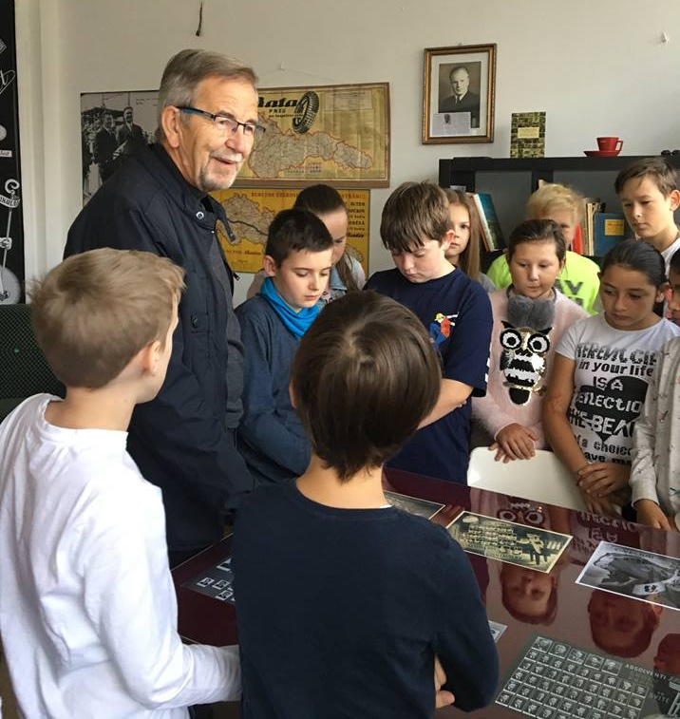
Ahoj, milý Baťa!
Ja sa volám Natália a som zo Svitu. Počula som o Tvojej škole práce. Veľmi ma zaujala tým, ako to tam fungovalo, to ako sa prezentovala. Ja keby som žila v tej dobe, tak by som bola vďačná za takú skúsenosť...
...Od začiatku, keď si zakladal Svit, si mal nejaký nápad, myšlienku, čo s týmto mestom chceš urobiť, vybudovať niečo, z čoho budú mať ľudia peniaze. Chcel si, aby ľudia mali kde bývať, aby sa mali kde zaškoliť, a keď si chcel, aby ľudia mali peniaze, tak museli mať školu. Ty si jednu takú školu postavil, volala sa Baťova škola práce. Mne sa na tej škole páčilo to, že si tým ľuďom ukázal, ako si zarábať peniaze, ako ich naučiť pracovať, naučiť ich sa postarať o rodinu, vážiť si veci, ktoré majú. Akých ľudí si tam zamestnával. Ale nepáčilo sa mi, ako museli všetci nosiť rovnošaty. Myslím, že každý by mal nosiť, čo sa mu páči. Nepáčil sa mi ani prísny prístup, ale na druhej strane je v tom výhoda, že ľudia boli disciplinovaní a vedeli, čo sa patrí a čo nie.
(Natália Nebusová 6. B)
Milý Baťa!
Som z okolia Svitu, ale v škole sme o Tebe mali vyučovacie hodiny. Veľmi sa mi páči, že si od začiatku mal všetky svoje plány do detailov premyslené. V Tvojej škole bola veľmi prísna disciplína, a preto ma zaujíma, či aj Ty si mal taký poriadok doma, ako si vyžadoval od žiakov. Neviem, ako Ti tento perfektný systém napadol, ale zrejme si si ho premyslel. Ten nápad, že urobíš mestečko pri Tvojej továrni, že dospeláci budú pracovať a deti chodiť do škôlky a školy, že si budú môcť oddýchnuť v kine, parku, ale na druhej strane, musia podať plný výkon. Absolventi Tvojej školy sa rovno zamestnali v Tvojej firme. Je mi naozaj veľmi ľúto, že si zomrel, lebo naozaj neviem, aké pokroky by dnes existovali, keby si vo svojom veľdiele pokračoval. Pozdravujú dievčatá zo 6. B
(Alexandra Slivková 6. B)

Píšeme listy
Ing. Vladimír Zentko – predseda občianskeho združenia ROZPUK, rozpráva piatakom o Baťovej škole práce
Ahoj, Ján Antonín Baťa!
Volám sa Erika, presťahovala som sa do Svitu. V piatom ročníku som sa o Tebe veľa dozvedela a zároveň som túto tému aj dobre ovládala, takže som mala dobré známky. Najviac ma zaujalo, ako si postavil mesto Svit a Tvoja škola, kde žiaci robili niekoľko vecí naraz – pracovali a aj sa učili...
...Chcela by som byť na tej škole tou vychovávateľkou a všetkým dávať vedomosti do života. Bola by som rada, keby aj na našej škole boli uniformy. Chcela by som Ťa spoznať osobne a povedať Ti, aké skvelé mesto si postavil a zaujímalo by ma, čo Ťa k tomu viedlo a ako si na to prišiel. Aj ja by som chcela postaviť nejaké mesto alebo dedinu, ale určite by bola na pláži. Síce by to bolo zložité, ale Ty si to dokázal, tak by som mohla aj ja. Možno sa mi to nepodarí, ale snaha sa cení. Určite sa po Tvojom odchode veľa zmenilo, či už na škole alebo v meste Svit. Neviem, či vieš, ale oproti pošte Ti postavili bustu a Tvojmu bratovi sochu pred Chemosvitom. Viem, že ste traja súrodenci, a že jeden z vás je nevlastný brat.
Pozdravuje Ťa Erika zo Svitu.
(Erika Berkyová 6. B)

Post for Santa Claus
Dear Santa Claus,
There is Christmas again. As you know I have not always been kind and nice but at least I have always tried. I did some housework. I was helping my parents, family and friends. I helped because I love them. I will be very happy when I find some small presents under the Christmas tree. I have a small dream what I would like to get from YOU. Can you bring me new skies Atomic and sports tester? I wish all the best to all people in the world.
With love
Katka Grénerová 7. B

Christmas
Dear Father Christmas. My name is Marko Jína, I am 13 years old and for this Christmas I wish...
I wish health and luck for my family all year round. And for me I wish my own bluetooth speaker and new floorball stick.
That's all...
Thanks!
Marko Jína 8. A

Píšeme listy

Anketa
Čo by ste zmenili
na našej škole?

Tento školský rok sme opäť zavítali do školských tried opýtať sa, čo sa im páči a čo by chceli na škole zmeniť.
Čo sa ti na škole páči a čo by si chcel zmeniť?
Adam Lukáč 1.C - Mne sa páčia farby našej školy a chcel by som, aby sme mali v triede 3 umývadlá.
Peter Hanzeľ 3.A - Na škole sa mi páči školský klub, kde sa môžem stretávať s kamarátmi. Nezmenil by som nič.
Viktória Ovsáková 9.A - Páči sa mi výzdoba na chodbách, ktorú vyrábali žiaci na výtvarnej výchove. Chcela by som zmeniť chemickú učebňu.
Laura Michlíková 5.A - Máme pekný areál školy, kde trávime čas so spolužiakmi. Chcela by som, aby sme mali namiesto kníh a zošitov tablety.
Klaudia Dlugošová 8.B – Okolie našej školy je veľmi pekné, cítim sa v ňom príjemne. Myslím si, že by bolo super, keby bola v každej triede interaktívna tabuľa a kvalitnejšie odborné učebne.
Tobias Rigó 7.B – Podľa mňa sú super boxy na telefóny, ktoré sú už v každej triede. Nezmenil by som nič.
Lívia Dlugošová 9.A – Páči sa mi prístup učiteľov a pocit dôvery voči nim. Určite by som chcela zmeniť zvonenie na klasické.
Väčšine žiakov sa páči náš areál; k tomuto názoru sa prikláňam aj ja, pretože sa v ňom nachádza veľa oddychových miest, športové a dopravné ihrisko. Viacerí žiaci si prajú viac vynovených učební.
Viktória Kancianová 8.B

Prechádzky zimnou krajinou
(umelecký opis)
Zima je obdobie, kedy máme pocit, že sa zastavil čas. Celá krajina sa zahalí do bieleho rúcha a mení sa na najkrajšie ľadové kráľovstvo.
Slnko zahltia husté, sivobiele mraky, pod ktorými sa ukrývajú nebotyčné štíty hôr a malebné kopce, úzke nížiny a údolia. Vysoké štíty hôr sa dotýkajú oblohy, ktorá sa chystá pocukrovať všetko, čo jej vojde do cesty. Na nižších i vyšších kopcoch sú lesy a lúky, pokryté hrubou, žiarivobielou perinou. Keď vstúpime do tmavého lesa, máme pocit, že sme sa ocitli v úplne inom svete. Vietor jemne máva korunami a rukami stromov, cez ktoré sa snažia dostať krvavé lúče slnka. Na lúkach, kopcoch a pri zamrznutých potôčikoch sú stopy hladných, vyčerpaných, ale aj rozšantených zvierat, napríklad srnky si skáču ako po bielych, jemnučkých obláčikoch. Ku studenému potoku si chodia uhasiť smäd rôzne zvery, no voda tečie rýchlo ako blesk, ktorý kruto strhne so sebou všetko, čo do neho vstúpi. Vedľa potoka sa ukrýva malá dedinka, kde počuť detský smiech, ktorý sa ozýva po celom údolí. Deti sa šmýkali po sypkom snehu a stavali snehuliakov. Potom sa o chvíľku začalo stmievať i nastal pokoj na celej zemeguli, v domoch sa rozsvietili svetlá a celá zem vyzerala ako veľká svetielkujúca guľa. Tmavé mraky sa rozišli a všetko sa uložilo na spánok, na čiernočiernej oblohe sa objavili milióny hviezd ligotajúcich sa ako diamanty. Mesiac ukázal svoju tvár a osvetľoval celú krajinu. Na území lesa bolo počuť iba tiché padanie vločiek na zem. Vietor jemne pofukoval a postupne zahládzal stopy lesných zvierat.
Ráno slnko zalialo krajinu svetlými slnečnými lúčmi. Keď začalo rozpúšťať hrubú vrstvu prikrývky, krajina sa zmenila na uplakanú. Stromy sa začali zelenať a kvietky vystrčili zo zeme svoje hlávky.
Eunika Mervartová 8. B

Vlastná tvorba

Naše tajomstvo
(fantastická poviedka)
Ahoj, moje meno je Alex. Mám dvanásť rokov, rada tancujem a pečiem koláče. Mám kučeravé hnedé vlasy, nosím ružovú čelenku, ružové tričko a nohavice s motýlikmi. Jedného dňa sa mi stalo niečo čudné.
„Ahoj, mami, idem na tanečnú.“ „Ahoj, zlatíčko,“ odpovedala mi mamička a vyletela som z dverí.
„Dobrý deň, deti, dnes budeme tancovať na džez,“ pozdravila nás trénerka. Tancovali sme a zrazu, z ničoho nič, sme s mojou najlepšou kamoškou Emily zmizli z tanečnej sály a ocitli sme sa v minulosti, kde boli naše mamy ešte také malé ako my teraz. Skúšali tancovať to, čo my predtým s trénerkou, ale márne, nemohli sme sa premiestniť späť do prítomnosti. Tak sme sa rozhodli, že sa rozhliadneme po okolí. Videli sme tam veľa vecí, o ktorých sme dosiaľ iba počuli. Stretli sme aj naše mamy, ktoré nás ale nevideli, pretože sme boli neviditeľné. Ja a Emily sme sa teda usadili v dome, ktorý bol prázdny. Bola v ňom i posteľ, ale keď sme sa na ňu posadili, celá sa rozsypala, nakoniec sme si ľahli na zem a po chvíli sme aj zaspali. Ráno, keď sme sa prebudili, išli sme do lesa, ktorý bol hneď za domom. Nevideli sme tam nikoho, bolo tam úplné ticho. Zrazu popred nás prebehol nejaký tvor. On nás asi začul a aj uvidel, tak zastal. S Emily sme sa ho zľakli a chceli sme sa ísť skryť, on sa nám však prihovoril. Opýtal sa nás: „Čo tu robíte a prečo ma sledujete?“ My dve sme na neho prekvapene pozreli a odpovedali mu: „Sme z budúcnosti.“ On bol prekvapený, niekoho takého ešte nestretol. On totižto vedel, ako sa dostať do budúcnosti. Tak nám povedal: „Už dvadsať rokov som takých, ako ste vy, nestretol. Poviem vám, ako sa dostanete späť domov, ale má to háčik, musíte pre mňa štyri dni zbierať bylinky a pomáhať mi, až potom vás prenesiem do vašej prítomnosti.“
„No tak dobre, budeme ti pomáhať a zbierať bylinky,“ súhlasili sme.
„Tak zajtra začneme, poďte, teraz ideme ku mne domov,“ vyzval nás. Prišli sme do jeho domu, až keď sa už stmievalo. Bol to pekný dom, uložili sme sa spať.

Ráno sme sa zobudili na hlasné trúbenie. To trúbil ten tvor na znak toho, že máme už vstávať. Tak sme vstali a išli zbierať bylinky spolu s ním. Bol to vlastne vlk, ktorý rozprával. Vtedy sa nám to vôbec nezdalo zvláštne. Prešli asi dve hodiny, prestali sme zbierať bylinky. Išli sme mu upratať dom a navariť obed. Keď sme to mali hotové, najedli sme sa spolu s vlkom, no a potom sme všetci zaspali. Na druhý deň sa to opakovalo, a aj na tretí deň to bol takmer ten istý denný program. Štvrtý deň nás vlk nechal spať a netrúbil tak ako predošlé dni ráno. Keď sme sa zobudili, vlk nám povedal, aby sme začali znova tancovať ako predtým.
Zrazu sme sa ocitli tam, kde predtým. Stáli sme v našej tanečnej sále. Hodina tanca sa práve skončila. „Dovidenia, deti, zajtra sa vidíme!“ pozdravila nás pani trénerka. „Dovidenia, pani učiteľka!“ povedali sme všetci. Pri balení sme s Emily našli v batohu bylinky, ktoré sme nazbierali pre vlka. „Emily, poď ku mne domov, urobíme si z nich čaj,“ pozvala som svoju najlepšiu kamarátku k sebe. Lepší čaj sme ešte nepili, potom som Emily odprevadila domov.
Vanesa Bielená 6. B

Vlastná tvorba

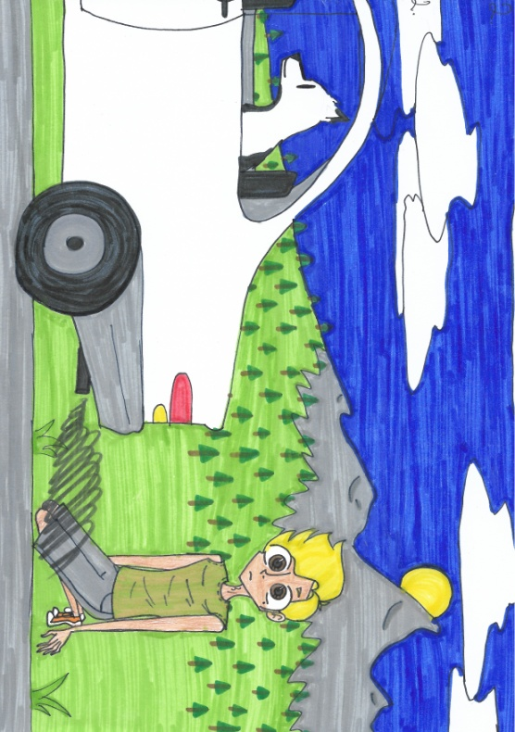
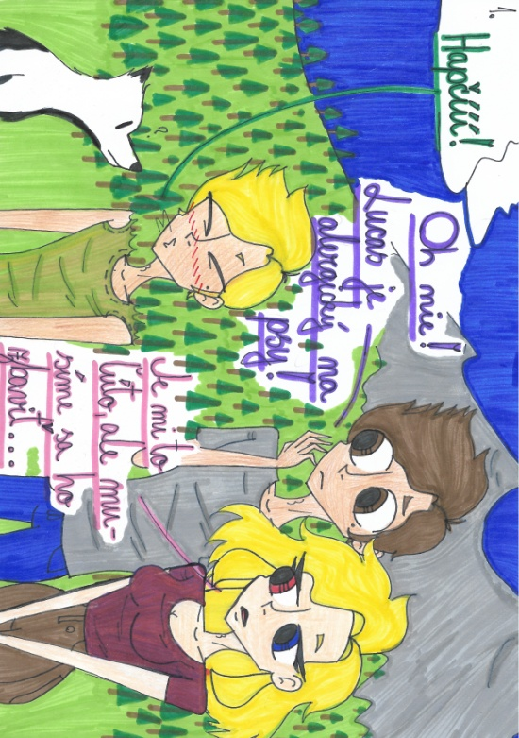
Komiks

Tímea Tompošová 8. B
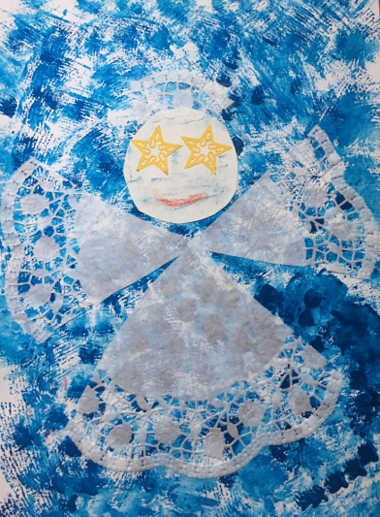
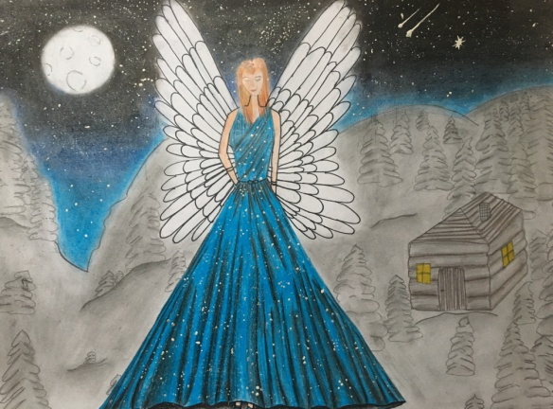
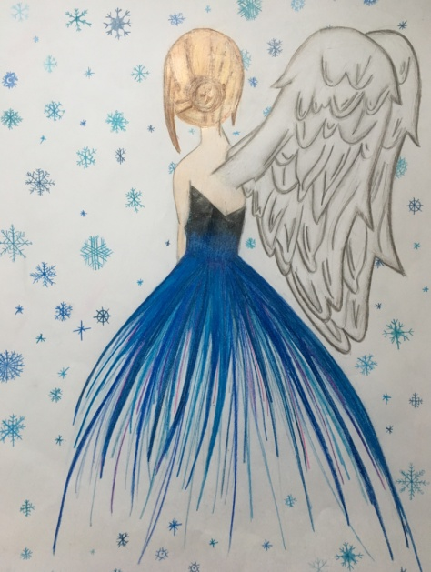
Ema Mekýšová 3. B
Anjel Vianoc

Eunika Mervartová 8. B
Simona Mlynská 8. B
Výsledky súťaží:
Uspeli ste?

Majster klávesnice
- Kategória 5. – 6. ročník celkový počet úderov
1. Fendeková Jana 6.B 787 úderov
2. Buňová Lilian 5.A 778 úderov
3. Gurníková Aneta 6.B 776 úderov
4. Martinková Radka 6.B 764 úderov
5. Štanclová Natália 6.B 738 úderov
6. Berkyová Erika 6.B 562 úderov
7. Kurpašová Karin 6.B 562 úderov
8. Bielená Vanesa 6.B 532 úderov
9. Oračko Ján 5.B 529 úderov
10. Rusiňáková Abby 5.B 500 úderov Saksová Adela 5.A-Š 500 úderov

- Kategória 7. – 9. ročník
- Tompošová Tímea Erika 8.B 1532 úderov
- Hyben Marek 9.B 1527 úderov
- Kostyšák Martin 9.B 1495 úderov
- Lazarová Petronela 8.A – Š 1462 úderov
- Jaduščák Filip 8.A – Š 1260 úderov
- Steinerová Emma 9.B 1209 úderov
- Imrichová Diana 8.A – Š 1206 úderov
- Dlugošová Lívia 9.A 1198 úderov
- Valeková Karin 9.B 1189 úderov
- Chladoň Pavol 9.B 1177 úderov
Školské kolo olympiády zo SJL
1. Božiková Laura 47 bodov
2. Porada Šimon 46 bodov
3. Kostyšák Martin 41 bodov

Školské kolo technickej olympiády
Kategória A:
1.miesto - Martin Farkaš 8.A-Š,
2.miesto - Matej Hudák 9.A
3.miesto - Tamara Tomášová 8.A-Š
Kategória B:
1.miesto - Matúš Hanzeľ 7. A-Š
2.miesto - Samuel Kubo 7. A-Š
3.miesto - Daniel Garányi 7. A-Š

Školské kolo olympiády anglického jazyka
V kategórii 1A pre žiakov 6.- 7.:
1. miesto – Matúš Hanzeľ – 7.A
2. miesto – Katarína Grénerová – 7.B
3. mieto – Terézia Spustová a Adam Lašan – 7.B
Kategória 1B pre žiakov 8. a 9. ročníka:
1. miesto – Tímea Erika Tompošová – 8.B
2. miesto – Lívia Lišková - 9.B
3. miesto – Matej Handzuš – 9.A
Kategória 1C
Svoje prvenstvo obhájila Lisa Jakuboci, ktorá priamo postupuje na krajské kolo.

Školské kolo nemeckej olympiády
Kategória 1A (siedmy ročník)
1. miesto – Terézia Spustová
2. miesto – Katarína Grénerová
3. miesto – Viktória Chomová
Kategória 1B (ôsmy ročník)
1. miesto – Petronela Lazarová
2. miesto – Laura Božíková
3. miesto – Ľubomír Pastrnák
Kategória 1B (deviaty ročník)
1. miesto – Laura Ruttkayová
2. miesto – Tímea Kurpašová
3. miesto – Šimon Porada

Mikulášska latka
1. ročník Chlapci / Dievčatá:
1. Rybár Alex 80 cm / Bujňáková Vanesa 79 cm
2. ročník
1. Markoči Tomáš 86 cm / Dúbravská Laura 83 cm
3. ročník
1. Csémi Adrián 103 cm / Ďurkovičová Daniela 90 cm
4. ročník
1. Jína Alex 114 cm / Ondrová Paula 101 cm
5. ročník
1. Silný Samuel 120 cm / Richtarčíková Lenka 110 cm
6. ročník
1. Soják Andrej 125 cm / Králiková Viktória 117 cm
7. ročník
1. Silný Jakub 130 cm / Poradová Lucia 130 cm
8.ročník
1. Sedláček Vladislav 148 cm / Staruchová Ela 130 cm
9. ročník
1. Pecha Daniel 145 cm / Dlugošová Lívia 130 cm

DYI
Komiks

Z mojej novej pracovnej ponuky mám veľmi dobrý pocit. Šéf povedal, že hľadajú niekoho zodpovedného.
„Našli ste svojho človeka," odpovedal som, „vždy, keď sa v mojom poslednom zamestnaní stal problém, povedali, že som zodpovedný!"
Zabavte sa s nami...
Čo ma naučila moja mama? No napríklad obratnosti:
- Pozri sa na tú špinu, čo máš na chrbte!
Vážiť si dobre vykonanú prácu:
- Ak sa chcete navzájom pozabíjať, urobte to láskavo vonku, práve som upratala!
Veľa o jave zvanom osmóza:
- Zavri si ústa a zjedz tú polievku!

Študent príde na skúšku, potiahne lístok s otázkou, prečíta, nahodí zhrozený výraz a pýta sa:
- Pán profesor, môžem si vytiahnuť inú otázku?
- No tak dobre - profesor mal očividne dobrú náladu.
Ale toto sa opakovalo niekoľkokrát, až nakoniec profesora prešla...trpezlivosť a hovorí:
- Dajte index!
A zapísal mu za tri. Keď študent celý šťastný odišiel, asistent sa pýta:
- Prečo ste mu to dali? Veď nič nevedel.
- Niečo vedieť musel, keď tak usilovne hľadal!
Spýtal som sa mojej dcéry, či by mi podala noviny. Povedala mi, že noviny sú stará škola. Povedala, že ľudia dnes používajú tablety a podala mi iPad. Mucha nemala šancu.

Pani učiteľka sa pýta žiaka:
„Ako sa volajú obyvatelia Kréty?“
Žiak odpovedá: „Kreténi“

Bráni sa žiak pri tabuli:
- Veď som ten trojuholník ABCD narysoval správne!

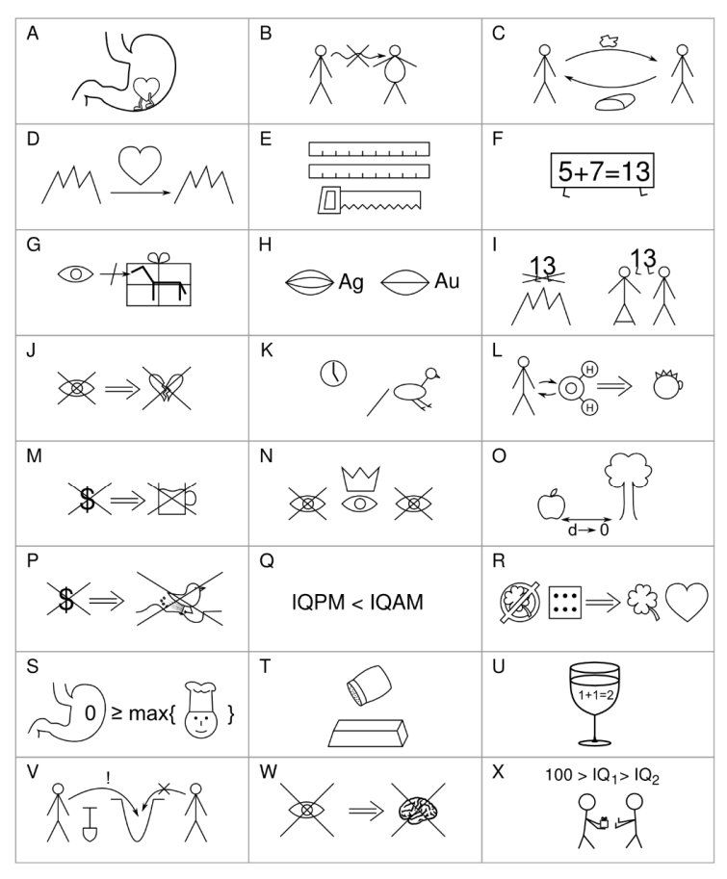
Nájdi príslovia a porekadlá:
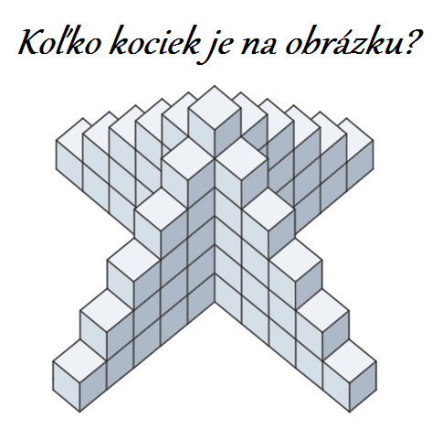

Redakčná rada: pani učiteľka Olmos Justinianová, Tímea Tompošová, Klaudia Dlugošová, Zuzana Krempaská, Jazyková redaktorka: pani učiteľka Bachledová

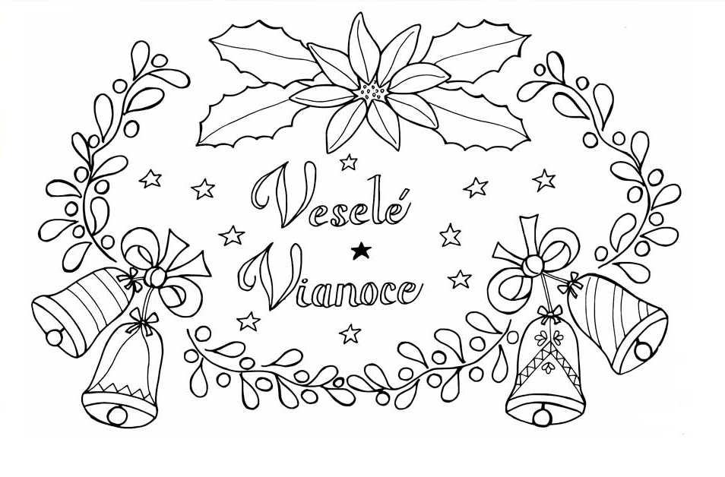
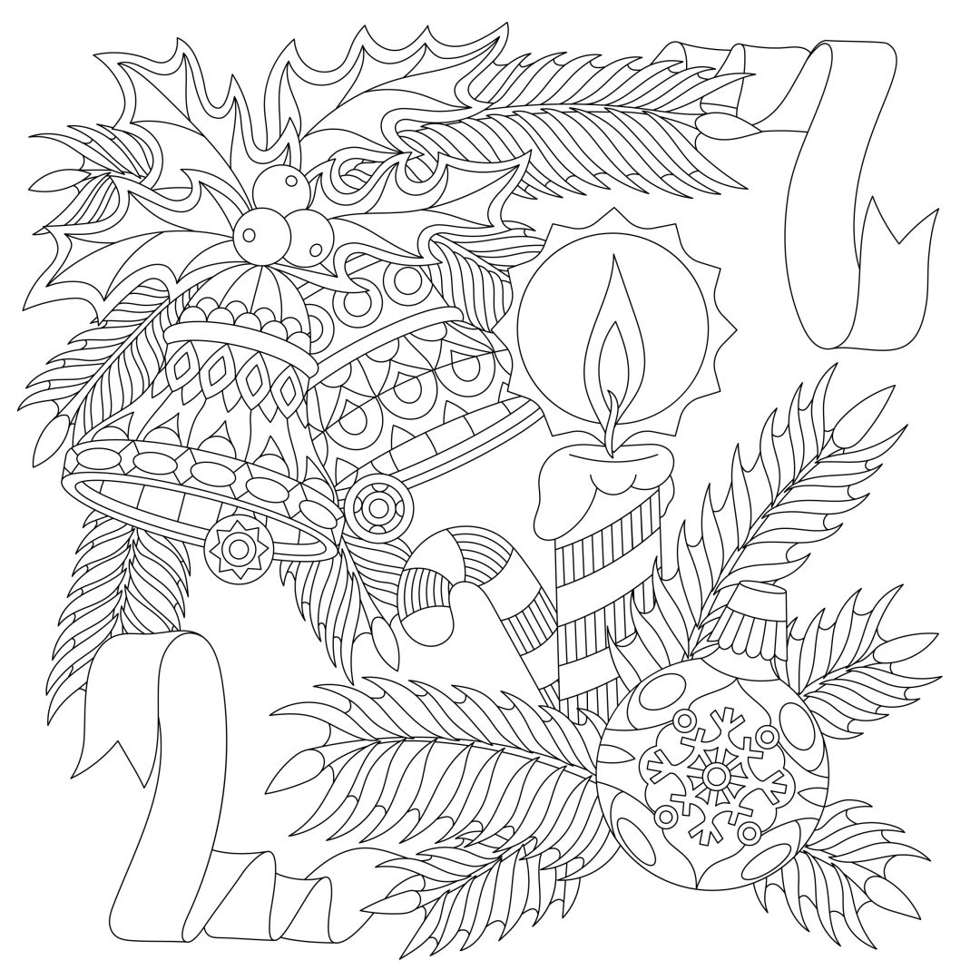
Nestresuj, o chvíľu sú tu prázdniny!

